- 湘潭市人力资源和社会保障局关于专业技术教育继续教育培训的通知：
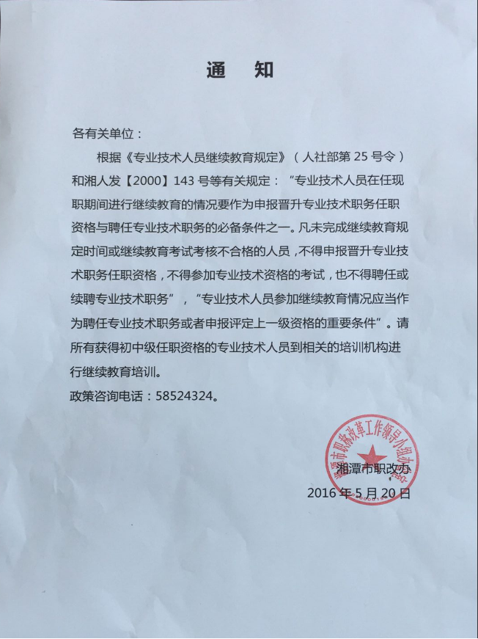
- 湘潭医卫职业技术学院2016年专业技术人员继续教育培训通知：
- 